B. Solución Propuesta
Proyecto PreVe — Hackathon RedPública (PNUD)
PreVe es una plataforma ciudadana inteligente para la prevención de robos y delitos patrimoniales en Lima Centro. Su propuesta de valor responde directamente al problema identificado: el subregistro masivo de delitos —solo el 16,1 % de las víctimas denuncia (INEI, 2024)— y la ausencia de un canal accesible que transforme la información ciudadana en prevención. PreVe ataca ambos frentes reduciendo radicalmente la fricción del reporte y devolviendo la información a la comunidad como alerta temprana.

Componentes de la solución
La plataforma integra tres componentes que funcionan de manera articulada:
Componente | Tecnología | Función
Chatbot IA por WhatsApp | Twilio API + NLP | Recibe reportes en lenguaje natural y extrae automáticamente ubicación, hora y tipo de delito, sin que el vecino descargue ninguna app.
Plataforma web + mapa de calor | React (PWA) + Google Maps API | Visualiza los incidentes geolocalizados en tiempo real mediante un mapa de calor accesible para toda la comunidad.
Motor predictivo de ML | Python + scikit-learn (K-Means / Random Forest) | Detecta zonas críticas emergentes mediante clustering y clasifica el nivel de riesgo, disparando alertas preventivas a los vecinos de la zona.

Arquitectura y flujo de funcionamiento
El siguiente diagrama ilustra el flujo completo de la plataforma, desde que un vecino reporta un incidente hasta que la comunidad recibe la alerta preventiva, incluyendo el ciclo de retroalimentación que mejora el modelo con cada nuevo reporte:
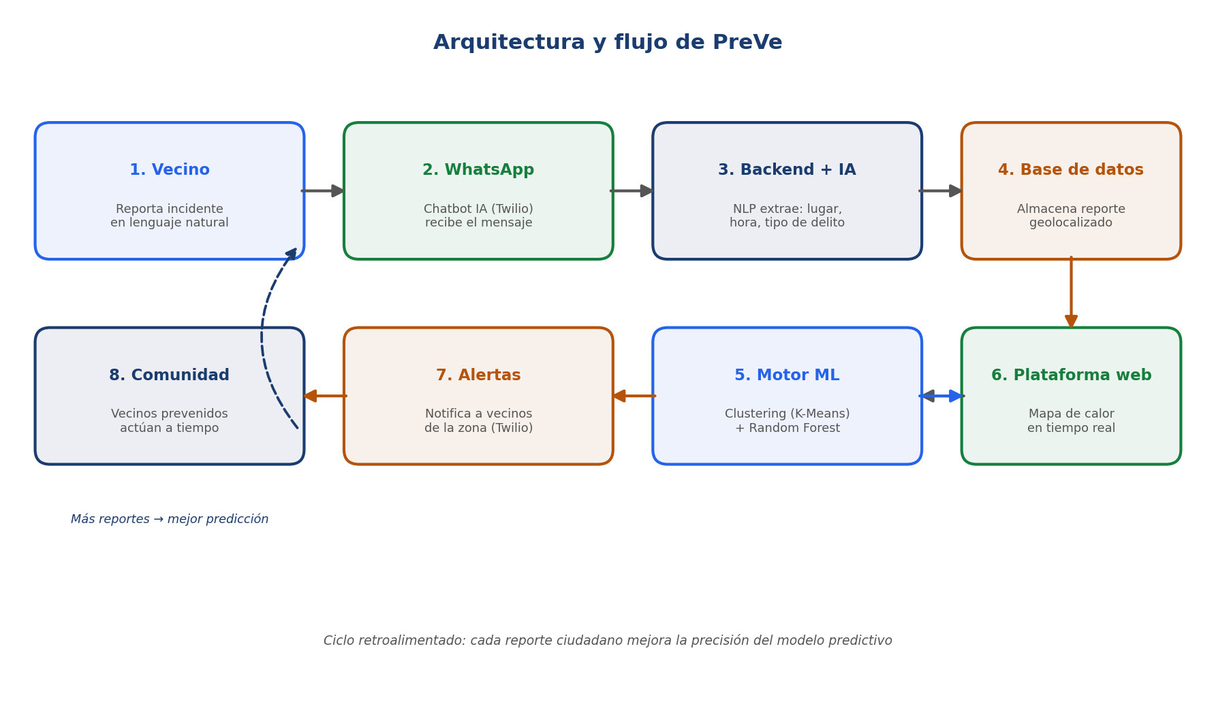
Figura 1. Arquitectura y flujo de funcionamiento de PreVe. Elaboración propia.

Flujo paso a paso
1. El vecino reporta: escribe por WhatsApp en lenguaje natural (ej. «me robaron el celular en la Av. Abancay a las 8 pm»).
2. La IA estructura el dato: el chatbot, mediante procesamiento de lenguaje natural, extrae ubicación, hora y tipo de delito, y los registra en la base de datos.
3. El ML analiza patrones: el motor de clustering agrupa los incidentes acumulados y detecta zonas críticas emergentes; el clasificador estima el nivel de riesgo.
4. La comunidad se previene: el sistema envía alertas automáticas a los vecinos registrados en la zona afectada y actualiza el mapa de calor público.

¿Por qué esta solución funciona? (sustento)

Sustento criminológico
PreVe se fundamenta en teoría criminológica consolidada. Según la teoría de las actividades rutinarias (Cohen y Felson, 1979), un delito requiere la convergencia de un delincuente motivado, un objetivo propicio y la ausencia de un guardián capaz. PreVe refuerza precisamente el tercer factor: convierte a la comunidad informada en un «guardián capaz» colectivo. Asimismo, la teoría de las ventanas rotas (Wilson y Kelling, 1982) sostiene que la respuesta organizada de la comunidad transmite señales de orden que desincentivan el delito. La literatura confirma que las estrategias modernas de prevención buscan reforzar la guardianía mediante vigilancia tecnológica y participación comunitaria (Felson y Clarke, 1998).

Sustento técnico
El enfoque predictivo de PreVe está validado por la evidencia internacional. Los estudios sobre detección de «hot spots» o focos de concentración delictiva muestran que identificar geográficamente los clústeres de criminalidad orienta la prevención de forma más eficiente que el patrullaje genérico (Carleton et al., 2020). Diversas ciudades —Los Ángeles, Londres, Múnich, Zúrich— han implementado software predictivo basado en aprendizaje automático (Babuta y Oswald, 2019), y la literatura técnica demuestra la eficacia de algoritmos como Random Forest y modelos espacio-temporales para la predicción del delito (Kang y Kang, 2017). PreVe adopta estas técnicas validadas en un modelo de bajo costo alimentado por reportes ciudadanos.

Sustento de pertinencia y viabilidad
La solución es pertinente porque ataca el delito más frecuente de la zona —el 83,2 % de denuncias en Lima Centro son contra el patrimonio (El Comercio, 2024)— y se alinea con el mandato de la Ley N.º 27933, que promueve la participación ciudadana y la interoperabilidad de datos para la seguridad (Congreso de la República, 2003). Es viable porque se construye sobre tecnologías maduras y accesibles (Twilio, Google Maps, scikit-learn), con un equipo multidisciplinario de cinco integrantes que cubre desarrollo de software, gestión de datos e información, y análisis cuantitativo.

Ventaja diferencial
A diferencia de una aplicación de denuncias convencional, PreVe (i) elimina la barrera de adopción al operar sobre WhatsApp sin requerir descargas; (ii) genera su propia base de datos comunitaria, independiente del subregistro oficial; y (iii) no se limita a registrar, sino que predice y previene. Esta combinación de accesibilidad, datos propios e inteligencia predictiva constituye su principal factor de innovación frente a otras soluciones existentes.

Referencias (APA 7.ª edición)
Babuta, A. y Oswald, M. (2019). Machine learning and the police: Asking the right questions. Policing: A Journal of Policy and Practice, 15(1), 44-58. https://academic.oup.com/policing/article/15/1/44/5518992
Carleton, B., Cunningham, B. y Thorkildsen, Z. (2020). The use of predictive analytics in policing. CNA / Bureau of Justice Assistance. https://apps.dtic.mil/sti/trecms/pdf/AD1145696.pdf
Cohen, L. E. y Felson, M. (1979). Social change and crime rate trends: A routine activity approach. American Sociological Review, 44(4), 588-608. https://www.jstor.org/stable/2094589
Congreso de la República del Perú. (2003). Ley N.º 27933, Ley del Sistema Nacional de Seguridad Ciudadana. https://www.muniate.gob.pe/wp-content/uploads/2025/07/Ley-No-27933-Ley-del-Sistema-Nacional-de-Seguridad-Ciudadana.pdf
El Comercio. (2024, 24 de agosto). Lima Centro duplicó la cifra de denuncias por delitos del 2021. El Comercio. https://elcomercio.pe/lima/seguridad/lima-centro-duplico-la-cifra-de-denuncias-por-delitos-del-2021-noticia/
Felson, M. y Clarke, R. V. (1998). Opportunity makes the thief: Practical theory for crime prevention (Police Research Series, Paper 98). Home Office. https://repositorio.gobiernolocal.es/xmlui/bitstream/handle/10873/855/claves06_09_felson_clarke.pdf
Instituto Nacional de Estadística e Informática [INEI]. (2024). Victimización en el Perú 2024. https://www.inei.gob.pe/media/MenuRecursivo/publicaciones_digitales/Est/Lib2013/index.html
Kang, H.-W. y Kang, H.-B. (2017). Prediction of crime occurrence from multi-modal data using deep learning. PLOS ONE, 12(4), e0176244. https://journals.plos.org/plosone/article?id=10.1371/journal.pone.0176244
Wilson, J. Q. y Kelling, G. L. (1982). Broken windows: The police and neighborhood safety. The Atlantic Monthly, 249(3), 29-38. https://www.theatlantic.com/magazine/archive/1982/03/broken-windows/304465/

